Day03笔记

课程内容介绍
- 开发时使用编辑工具
- 常量
- 变量和数据类型
- 运算符

开发使用的编辑工具

概述
- 说明：
编辑工具是只能能编辑纯文本的编辑工具即可
2、记事本
1、只能进行简单的文本编辑
2、优点：不需要单独安装，windows自带
3、缺点：字体没有变化，字颜色没有变化，不会自动缩进
3、加强型的记事本：notepad++， Editplus
1、在原本记事本的基础上，进行了加强，功能有所增加，界面更加好看
2、优点：不同种类的文字的字体和颜色有变化，可以自动缩进，还有括号高亮，可以集成简单的开发功能
3、缺点：需要单独安装，功能还是比较弱，不能自动生成代码，不能自动做提示，不能自动编译
4、说明：在基础班，主要使用加强型的记事本做开发，让我们对代码的细节把控的更加扎实
4、集成开发环境
1、含义：将开发需要的功能都集中到这一款软件中，一旦打开这款软件，就不需要使用其他的软件来帮助开发了
2、优点：功能强大，可以自动生成代码，可以自动提示，自动编译，按钮运行，还有断点调试等功能
3、缺点：需要单独安装，安装包比较大，占用内存较多，可能收费
4、举例：Eclipse和Idea

Editplus安装
傻瓜式安装，一路点击下一步

Editplus相关配置
- 字体调整
Ctrl + 鼠标滚轮
- 匹配括号高亮
显示----突出显示匹配的括号
- 去掉自动备份
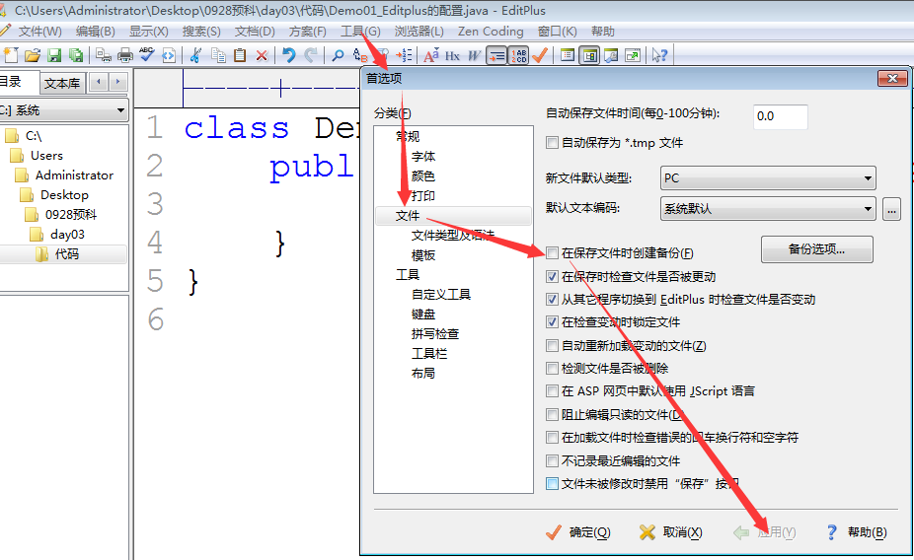
- 去掉自动生成代码
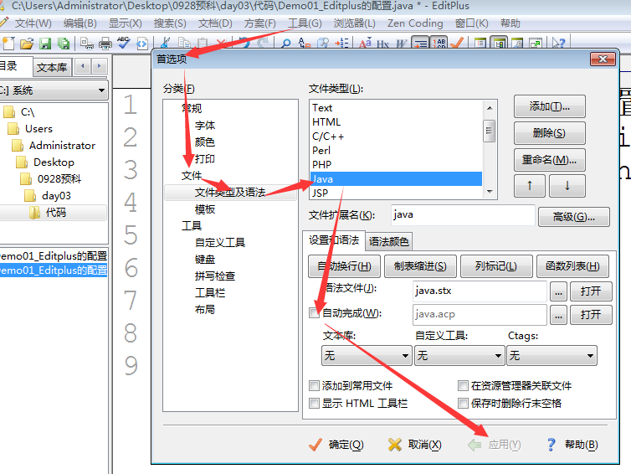
- 配置在Editplus中通过快捷键编译和运行
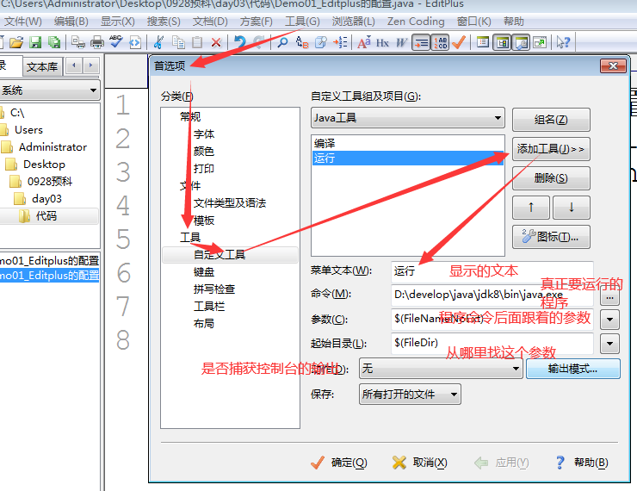
- 修改java文件模板
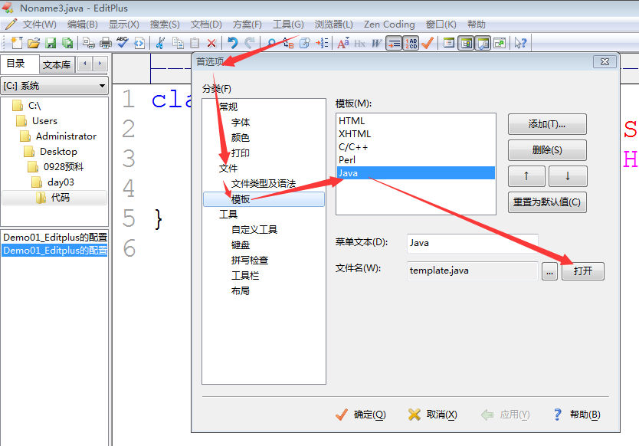

常量

概述
- 含义：
在程序运行的过程中，其值不会发生改变的量
- 表示方式分类
1、字面值常量
一看字面值，就知道这个常量的大小值的这种表示方式，就是字面值常量
例如：123，”HelloWorld”
2、符号常量
给常量起了一个名字，名字表示这个常量的意义，看到这个名字，无法知道常量值
例如：PI
- 数据类型分类
整数常量：所有整数，例如，123， -321
小数常量：所有小数，例如， 12.34
字符常量：使用一对单引号引起来的单个符号，例如，’a’ ‘哈’ ‘ ’ ‘’（×） ‘ab’（×）
布尔常量：用于表示对错的常量，使用两个关键字表达所有的值，true、false

字符串常量：使用双引号引起来的任意个字符，例如，”HelloWorld”
空常量：使用关键字表示，什么都没有，null
代码示例
class Demo02_常量演示 {
public static void main(String[] args) {
//整数常量
System.out.println(100);
System.out.println(0b100);
System.out.println(0100);
System.out.println(0x100);
System.out.println("-------------------");

//小数常量
System.out.println(12.34);
System.out.println(1.234E3);
System.out.println("-------------------");

//字符常量
System.out.println('a');
System.out.println('哈');
System.out.println(' ');
//System.out.println('');
System.out.println("-------------------");

//布尔常量
System.out.println(true);
System.out.println(false);
System.out.println("-------------------");

//字符串常量
System.out.println("HelloWorld!!!");
System.out.println("-------------------");

//空常量
System.out.println((Object)null);
}
}

变量和数据类型

变量
- 含义：
在程序运行过程中，其值可以发生变化的量，就称为变量
- 本质：
其实变量就是一段存储空间，可以变是指空间中的数据能变
声明一个变量，就是在申请一块存储空间
使用一个变量，就是将存储空间中的数据取出
修改一个变量，就是将存储空间中的数据修改
变量名称，就是这段存储空间的名称
- 声明格式：
数据类型 变量名称 = 变量值;
- 详细说明：
数据类型：表达存储空间要分配多大的内存
变量名称：表达存储空间，只要是一个合法的标识符即可
= ：赋值符号，将右边的变量值，装进左边的变量名称表示的存储空间中
变量值：有值的变量，或者是一个常量
代码示例
class Demo03_变量 {
public static void main(String[] args) {
int age = 23;
System.out.println(age);

age = 24;
System.out.println(age);
}
}

数据类型
- 含义：
Java是一个强类型的语言，需要通过数据类型来指定数据的存储空间的大小
- 大分类：
1、基本数据类型
在存储空间中，存储的就是数据本身
简单的数据，基础的数据，数据量较小的数据
2、引用数据类型
在存储空间中，存储的不是数据本身，而存储的是数据的地址
复杂的数据，组合而成的数据，数据量较大的数据
- 基本数据类型的分类
整数类型
byte 1个字节 -128~127
short 2个字节 -32768~32767
int 4个字节 -2147483648~2147483647
long 8个字节 -2^63~2^63-1
小数类型 IEEE754标准 999
float 4个字节
double 8个字节
字符类型
char 2个字节 0-65535
布尔类型
boolean 未知 true、false
代码示例
class Demo04_数据类型 {
public static void main(String[] args) {
//定义整型变量
byte b = 100;
System.out.println(b);

short s = 1000;
System.out.println(s);

int i = 50000;
System.out.println(i);

long g = 12345L;
System.out.println(g);

System.out.println("----------------------");

//小数变量
float f = 12.34F;
System.out.println(f);

double d = 12.34;
System.out.println(d);

System.out.println("----------------------");

//字符类型
char c = '呵';
System.out.println(c);

//布尔类型
boolean bo = false;
System.out.println(bo);
}
}

运算符

概述
- 含义：
用于对数据进行运算的符号，就是运算符
- 分类：
算数运算符
赋值运算符
比较运算符
逻辑运算符
位运算符
三元运算符

算数运算符（上）
- 罗列：
+ - * / %
- +
1、可以表示加法
2、可以表示正数
3、可以表示字符串的拼接
3、-
1、可以表示减法
2、可以表示负数
4、*
只能表示乘法
5、/
1、整数除以整数，得到的结果还是一个整数
2、如果需要得到小数的结果，只需要任意一个操作数为小数即可
6、%
1、取余运算符、取模运算符
2、规则：两个整数相除，要求整除，不要商，只要余数
3、特点：最终结果的正负，之和被除数的正负有关，与除数无关
4、作用：判断是否整除、判断奇偶、获取某些位上的数字
代码示例
class Demo05_基本的算数运算符 {
public static void main(String[] args) {
System.out.println(3 + 2);
System.out.println(+666);

System.out.println("Hello" + "World");

System.out.println("Hello" + 666);

int a = 888;
System.out.println("Hello" + a);

int i = 101;
int j = 202;
//i = 10, j = 20
System.out.println("i = " + i + ", j = " + j);

System.out.println("-------------------------");

System.out.println(7 / 2);
System.out.println(7.0 / 2);
System.out.println(7 / 2.0);

System.out.println("-------------------------");

System.out.println(7 % 2);
System.out.println(123 % 10);
System.out.println((-123) % 10);
System.out.println((-123) % (-10));
System.out.println(123 % (-10));

}
}

算术运算符（下）
- 罗列：
++ --
- 说明：
1、只能针对变量来使用，不能针对常量使用
2、只能针对可以转为整数类型的数据类型使用，不能针对其他类型使用
byte、short、char、int、long可以的
float、double、boolean、引用类型不可以
- 运算规则：
在变量原本值的基础上，自增1，或者自减1,
再将结果存储回该变量中
- 注意事项：
1、如果++和--是单独使用，只表达一个自增或者自减的动作，那么a++和++a没有区别
2、如果++和--不是单独使用，而是作为一个表达式存在，那么这个表达式既表示一个自增自减的动作，也表示一个运算的结果：运算结果a++是自增之前的a，++a是自增之后的a
代码示例
class Demo06_自增自减运算符 {
public static void main(String[] args) {
int a = 10;
a++;
System.out.println(a);

a--;
System.out.println(a);

System.out.println("=================================");

int i = 100;
i++;
System.out.println(i);

++i;
System.out.println(i);

System.out.println("=================================");

int j = 200;
System.out.println(j++);
System.out.println(j);

System.out.println("=================================");

int k = 300;
System.out.println(++k);
System.out.println(k);
}
}

赋值运算符
- 含义：
将符号右边的数据，装进符号左边的变量中
- 分类：
基本的赋值运算符：=
扩展的赋值运算符：+= -= *= /= %=
- 要求：
1、符号左边，必须是一个变量，不能是常量
2、符号右边，可以是一个常量，也可以是一个有值的变量
4、基本的赋值运算符
1、=
5、扩展的赋值运算符
运算规则：先将左右两边进行算数运算，将运算的结果赋值给符号左边的变量
代码示例
class Demo07_赋值运算符 {
public static void main(String[] args) {
int a = 10;

a += 5;
System.out.println(a);

a -= 10;
System.out.println(a);

a *= 5;
System.out.println(a);

a /= 7;
System.out.println(a);

a %= 2;
System.out.println(a);

}
}

比较运算符
- 概念：
用于比较是否相等、大小关系的运算符
- 分类：
比较相等：== !=
比较大小：> >= < <=
- 比较相等
1、==，比较左右两端的数据是否相等
2、!=，比较左右两端的数据是否不相等
3、可以比较任意数据类型：既可以比较基本类型、也可以比较引用类型
4、比较的结果，要么正确true，要么错误false
4、比较大小
只能比较可以转为数字类型的数据
byte、short、char、int、long、float、double
代码示例
class Demo08_比较运算符 {
public static void main(String[] args) {
System.out.println(10 == 10);
System.out.println(10 == 20);
System.out.println(10 != 20);

System.out.println(12.34 == 12.34);
System.out.println(12.34 != 12.34);

System.out.println('a' == 'b');

System.out.println(false == true);

System.out.println("Hello" == "hello");
System.out.println("Hello" == "Hello");

System.out.println("--------------------------------");

System.out.println('a' > 'b');
System.out.println('b' < 'c');
System.out.println('a' < 'A');
System.out.println('-' < '0');
System.out.println(',' < '-');
}
}

逻辑运算符
- 含义：
用于针对逻辑值（布尔值）进行运算的符号，运算的结果还是一个逻辑值
- 罗列：
& | ^ !
&& ||
- &
1、名称：逻辑与
2、特点：全真为真，否则为假
3、作用：判断一个事物的两个条件，是否全都成立
4、规则：
true & true true
false & true false
true & false false
false & false false
- |
1、名称：逻辑或
2、特点：全假为假，否则为真
3、作用：判断一个事物的两个条件，是否至少有一个成立
4、规则：
true | true true
true | false true
false | true true
false | false false
- ^
1、名称：异或
2、特点：相同为假，不同为真
3、作用：判断两个条件是否不同
4、规则：
true ^ true false
true ^ false true
false ^ true true
false ^ false false
- !
1、名称：逻辑非
2、特点：遇真为假，遇假为真
3、作用：判断一个事物的某个条件，是否不成立
4、规则：
!true false
!false true
代码示例
class Demo09_逻辑运算符 {
public static void main(String[] args) {
System.out.println(true & true);
System.out.println(false & true);
System.out.println(true & false);
System.out.println(false & false);
System.out.println("-------------------");

System.out.println(true | true);
System.out.println(false | true);
System.out.println(true | false);
System.out.println(false | false);
System.out.println("-------------------");

System.out.println(true ^ true);
System.out.println(false ^ true);
System.out.println(true ^ false);
System.out.println(false ^ false);
System.out.println("-------------------");

System.out.println(!true);
System.out.println(!false);
}
}

练习
定义一个字符’x’
判断是否是一个小写字母
代码示例
class Demo10_判断字母 {
/*定义一个字符’x’
判断是否是一个小写字母*/
public static void main(String[] args) {
char c = '#';
boolean lower = (c >= 'a') & (c <= 'z')
System.out.println(lower);

//再判断是否是一个大写字母
boolean upper = (c >= 'A') & (c <= 'Z');
System.out.println(upper);

//判断是否是一个英文字母
boolean ch = lower | upper;
System.out.println(ch);

}
}

&& ||
- 短路运算符
如果第一个表达式计算完成之后，就已经可以决定整个表达式的值，那么就不再计算第二个表达式了
- &&
1、运算特点，和&一模一样
2、短路特点：
如果第一个表达式的值计算为false，就不再计算第二个表达式的值
直接给出结果为false
- ||
1、运算特点：和|一模一样
2、短路特点：
如果第一个表达式的值计算为true，就不再计算第二个表达式的值
直接给出结果为true
代码示例
class Demo11_短路逻辑运算符 {
public static void main(String[] args) {
//验证&&的短路特点
int a = 10;
System.out.println((a <= 5) & (a++ >= 8));
System.out.println(a);//11

int b = 20;
System.out.println((b <= 5) && (b++ >= 8));
System.out.println(b);//20

System.out.println("-----------------------------");
//验证||的短路特点
int c = 30;
System.out.println((c >= 10) | (c++ <= 5));
System.out.println(c);//31

int d = 40;
System.out.println((d >= 10) || (d++ <= 5));
System.out.println(d);//40

}
}

